Saltillo, Coahuila de Zaragoza a 19 de diciembre de 2019

INFORME DE GESTIONES REALIZADAS
DURANTE EL MES DE DICIEMBRE DE 2019

En la casa de gestión de la Diputada Claudia Ramírez Pineda, ubicada en Purcell #418, Zona Centro C.P. 25000 Tel. 4140569 en la Ciudad de Saltillo Coahuila, se recibieron 527 visitas para solicitar información, recibir algún servicio o trámite de gestión el mes de diciembre del año en curso, mismas que se detallan a continuación, lo anterior de conformidad con lo dispuesto en la ley de Acceso a la Información Pública para el Estado de Coahuila, en su Artículo 26, Fracción XIII.

SERVICIOS Y GESTIONES | No.
Dental | 6
Nutrición | 3
Audiometría | 2
Sesiones Psicológicas | 8
Podología | 1
Fisioterapia | 5
Consulta médica | 1
Apoyos Económicos | 2
Entrega de despensas | 7
Óptica | 1
Entrega de beca Cecati | 1
Taller de Danza Folclórica “Mujeres Hechas de maíz” | 8
Exhibición Fotográfica “viva la vida” | 10
Brigada de recolección de cabello a la Escuela primaria “Brígida García de Juárez” | 33
Brigada de salud a primaria “Brígida García de Juárez” | 326
Lotería a beneficio de la orquesta “El canto de un joven, esencia de un pueblo” | 40
Gestiones Ciudadanas | 5
Productores Locales | 8
Total de Servicios y Gestiones: | 467

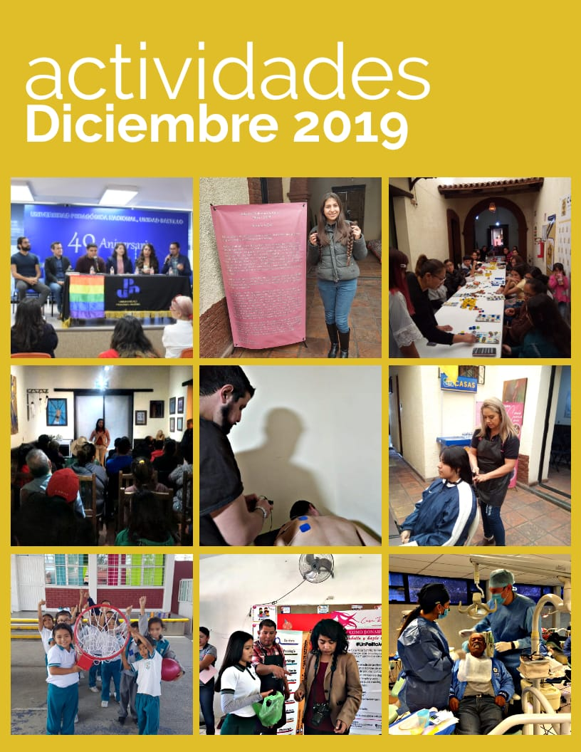

ATENTAMENTE
FRACCIÓN PARLAMENTARIA
“ELVIA CARRILLO PUERTO”
DEL PARTIDO DE LA REVOLUCIÓN DEMOCRÁTICA

DIP. CLAUDIA ISELA RAMÍREZ PINEDA

